**621125402629**

**87054768286**

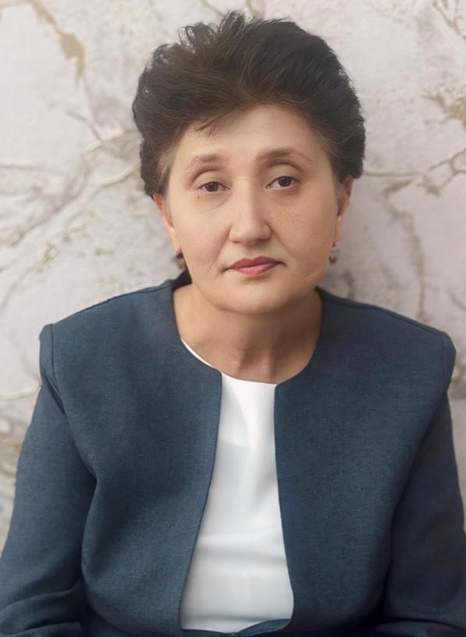

**ШАЙМАРДАНОВА Алмагуль Калибековна,**

**Жамбыл атындағы орта мектебінің химия пәні мұғалімі.**

**Шығыс Қазақстан облысы, Самар ауданы**

**ХИМИЯЛЫҚ РЕАКЦИЯЛАРДЫҢ ЖЫЛДАМДЫҒЫНЫҢ ӘРТҮРЛІ ФАКТОРЛАРҒА ТӘУЕЛДІЛІГІН ЗЕРТТЕУ: ГОМОГЕНДІ, ГЕТЕРОГЕНДІ КАТАЛИЗ**

|  |  |  |  |
| --- | --- | --- | --- |
| **Осы сабақта қол жеткізілетін оқу мақсаттары (оқу бағдарламасына сілтеме)** | | 10.3.2.5 Гомогенді және гетерогенді катализ механизмін түсіндіру. | |
| **Сабақ мақсаттары** | | * Гомогенді катализ механизмін білу; * Гетерогенді катализ механизмін түсіну; * Гомогенді және гетерогенді катализ механизмдерін ажырата алу. | |
| **Жетістік критерийлері** | | Оқушы оқу мақсатына жетеді, егер:   * Катализ процессін түсінсе; * Катализ түрлерін біліп, оларды бір-бірінен ажырата алса. | |
| **Тілдік мақсаттар** | | Себеп-салдар құрылымын пайдалана отырып химиялық реакция жылдамдығында катализдің қалай орны алатындығын ауызша түсіндіреді  **Пәнгетән лексика мен терминология:**  гомогенді /гетерогенді катализ, катализатор, ингибитор.  **Диалог пен жазу үшін пайдалы сөздер мен тіркестер:**  Осы реакцияда катализатор рөлін **Х** заты атқарады, катализ гомогенді /гетерогенді болып келеді.  ... реакцияны жылдамдату үшін **Y** затын қосу керек. | |
| **Құндылықтарды дарыту** | | Оқушылар тапсырма орындау кезінде академиялық шындылықтысақтайды.Мәлімет іздеу арқылы өздігінен білім алуға, өмір бойы оқуға мүмкіншілік жасау. | |
| **Пәнаралық байланыстар** | | биология – табиғатта болатын процестерді жылдамдататын заттардың рөлін білу. | |
| **АКТ қолдану дағдылары** | | Оқыту сайтпен жұмыс істеу. | |
| **Бастапқы білім** | | Бөлшектер (6.4B)  Химиялық реакция жылдамдығы (1) (8.2C) | |
| **Сабақ барысы** | | | |
| **Сабақтың жоспарланған кезеңдері** | **Сабақтағы жоспарланған іс-әрекет** | | **Ресурстар** |
| **Сабақтың басы** | **Амандасу. Оқушылардың назарын сабаққа аудару, сабақтың тақырыбы және мақсатымен таныстыру.** | | Тақырып бойынша презентация |
| **Сабақтың**  **ортасы** | Мұғалім түсіндірмесі:  **Гетерогенді катализ**  Гетерогенді катализатор реагенттер мен өнімдер фазасынан басқа фазада орналасқан. Гетерогенді катализаторлар әдетте қатты болып келеді.  **Гетерогенді катализді қолданатын реакция**  Катализатор ретінде платина қолданылатын сутегі мен қышқылдан алынған су синтезі гетерогенді катализ қолданылатын реакция мысалы болып табылады.  **2H2(г)+O2(г)→Pt(қ)2H2O(г)**  **ТАПСЫРМА І**    **Гомогенді катализ**  Реагентпен бір фазада жататын катализ түрі гомогенді болады.  Мұндай реакция мысалы күкірт(IV) оксидінің азот(II) оксиді қатысуымен қышқылдануы болып табылады. Катализатор мен реагент екеуі де бір газ тәрізді фазада болады.  **2SO2(г)+O2(г)→NO2SO3(г)**  **Гомогенді катализ кемшіліктері**  Гомогенді катализдің негізгі кемшілігі – бұл катализатордың өнім қоспасы құрамынан қиын алынуы. Нәтижесінде катализатор бөлігі жоғалады және өнімдер олармен ластануы мүмкін. Осы кемшіліктерге қарамастан, тасымалданушы металдар кешендері жоғарғы реакция шығынын түзетіндіктен, олардың өндірістегі танымалдығы артуда.  **ТАПСЫРМА ІІ** | | Химиялық реакция жылдамдығына катализатордың әсері.  <http://bilimland.kz/kk/content/category/search#p=1&pn=6&s=%D0%BA%D0%B0%D1%82%D0%B0%D0%BB%D0%B8%D0%B7&lesson=10525>  «Катализатор қатысуымен жүретін реакциялар» видео роликтер  Оқушы жасаған презентация |
| **Сабақтың соңы** | **Рефлексия:**  Сабақта қарастырған тақырып пайдалы болды ма? | | Тақырып бойынша презентация |